**Создайте SSIS пакет c задачами “Уточняющий запрос” для добавления 10 новых результатов на основе своего эксель файла, где вместо id записаны естественные ключи.**

**Создание Таблицы**

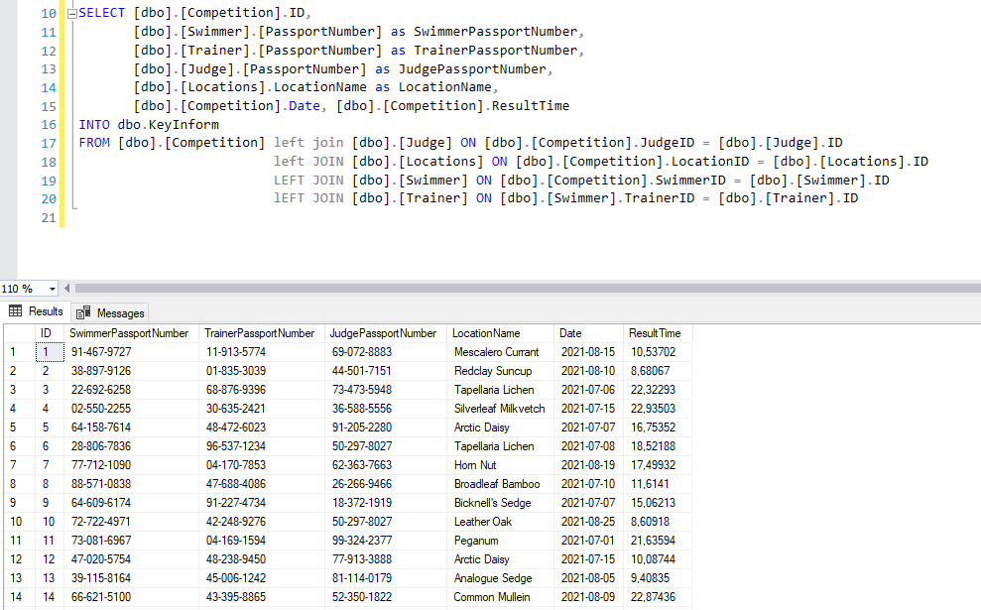

**Выгрузка данных в Exel**

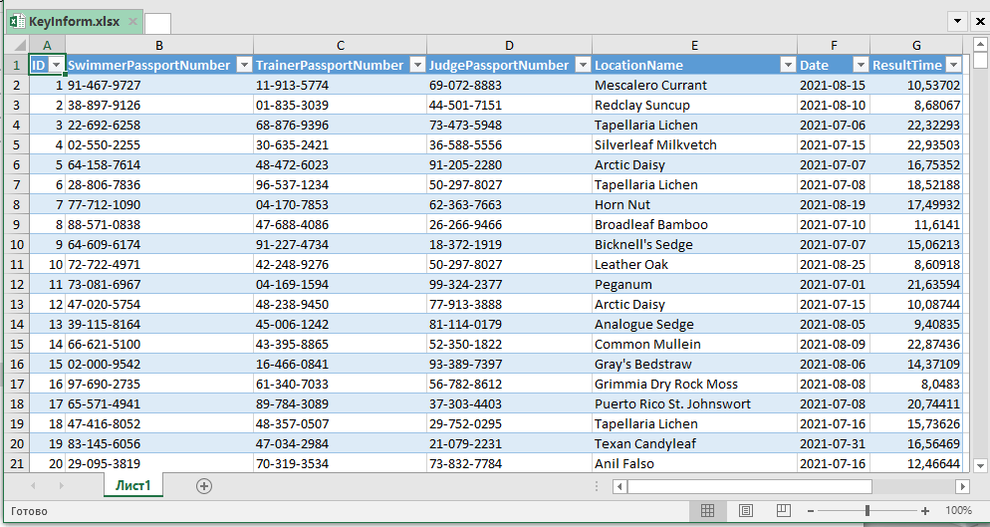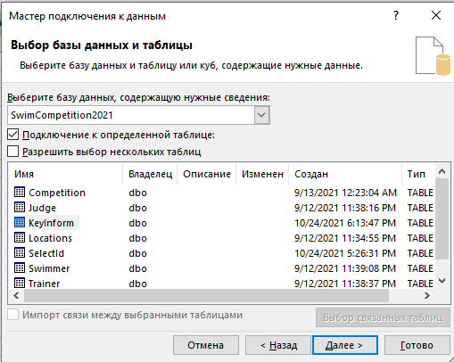

**Построение дерева решения задачи:**

1.Разделение потока на 4 ветви для поиска и добавления SwimmerID через справочный поиск по PassportNumber (по аналогии происходит поиск TrainerID, JudgeID, LocationID)

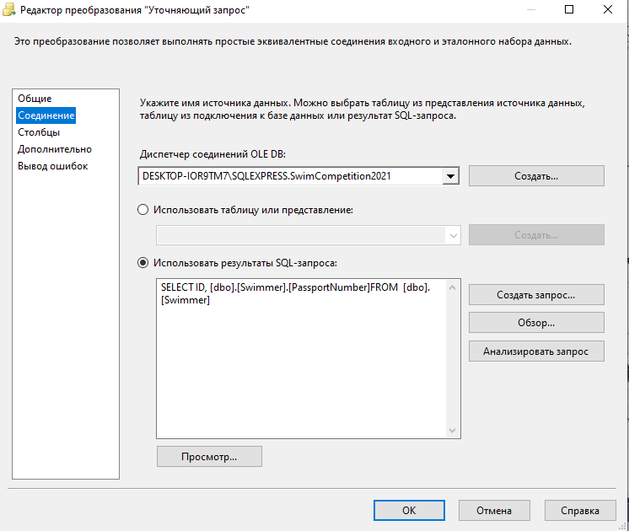 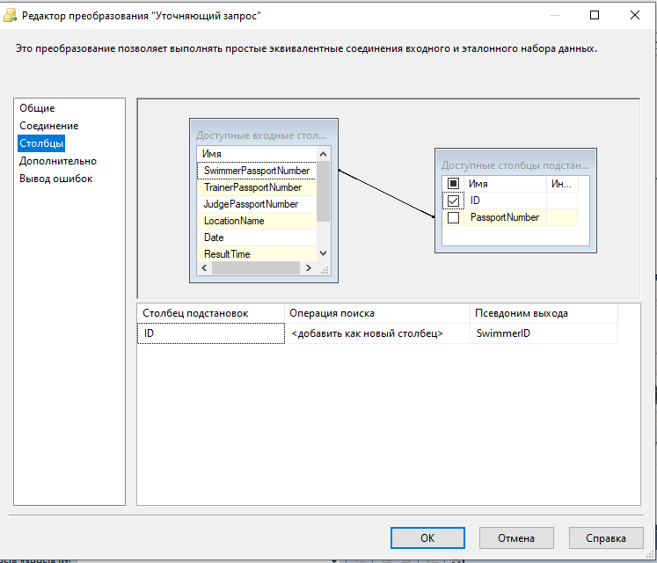

2.Далее происходит сортировка и дальнейшее слияние потоков

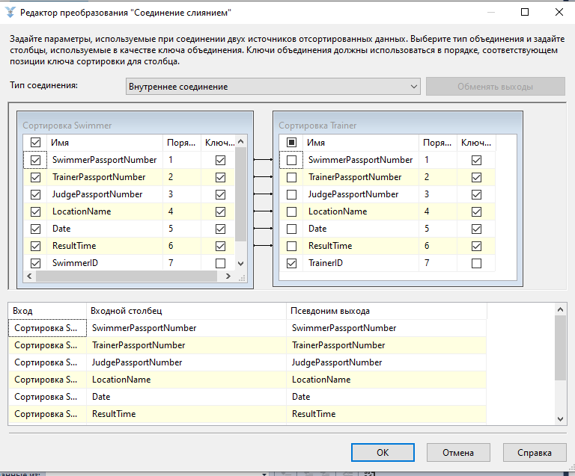

3.Результат выполнения отладки

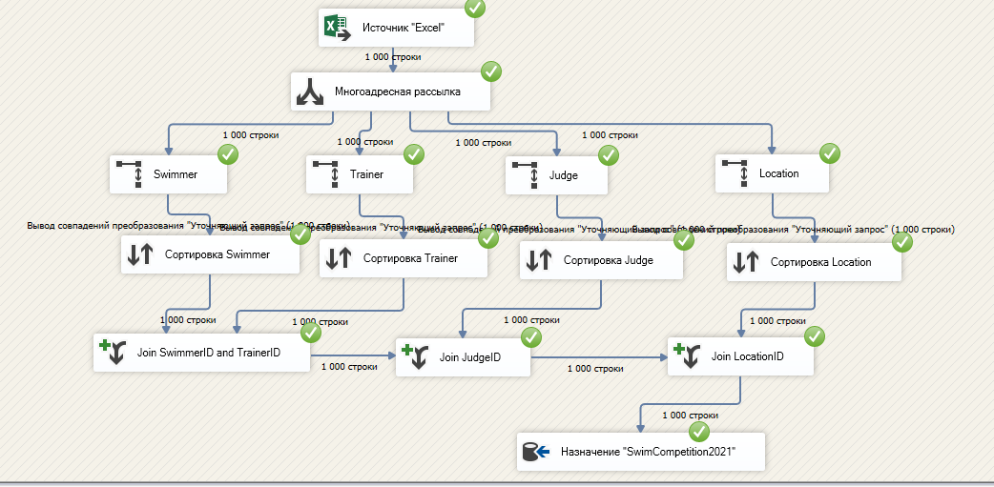

4.Результат выполнения пакета SSIS

